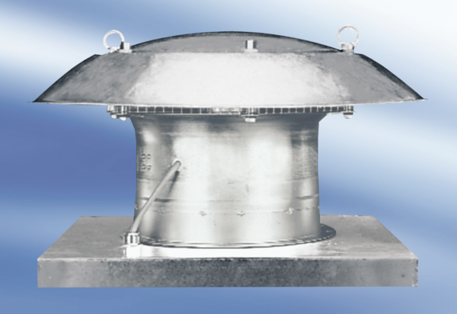Tourelle d'extraction hélicoïde EZD30-4AUnité de conditionnement : 1 pièceGamme:
Numéro de référence : 0087.0404Fabricant : MAICO

